SCUOLA PRIMARIA
BRAZZUOLI e CASTELVERDE
PROVE D’INGRESSO ITALIANO - CLASSE 4^ - a.s. 2017/18

PROVA 1: DETTATO ORTOGRAFICO
VALUTAZIONE DEI PREREQUISITI
L’alunno riconosce in un testo gli elementi morfosintattici studiati e le particolarità ortografiche e lessicali.
UNA FORESTA SPECIALE
(tratto da GUIDA PER L’INSEGNANTE “SULLE ALI DEL VENTO” – FABBRI Pag. 52
Valutazione:
PARTICOLARITA’ ORTOGRAFICHE PRESENTI:
RICONOSCIMENTO DELLA MAIUSCOLA (7);
USO DELL’APOSTROFO (5);
USO DELL’ACCENTO (1);
RICONOSCIMENTO DEI DIGRAMMI E TRIGRAMMI: “CIA”, “GI”, “GIO”, “GLI”; “SCI” (9);
RADDOPPIO CONSONANTICO (13).

Valutazione:
da 35 a 30 particolarità esatte: CONOSCENZE RAGGIUNTE.
da 24 a 29 particolarità esatte: CONOSCENZE DA CONSOLIDARE.
fino a 23 particolarità esatte: CONOSCENZE NON RAGGIUNTE.

PROVA 2: l’alunno comprende le informazioni essenziali di un’esposizione, di istruzioni per l’esecuzione di compiti e di messaggi vari.
PROVA DI ASCOLTO E COMPRENSIONE DEL TESTO:
UN RAGAZZINO OBBEDIENTE
(tratto da GUIDA PER L’INSEGNANTE “SULLE ALI DEL VENTO” – FABBRI Pag. 52)

VALUTAZIONE DEI PREREQUISITI:
Ricostruire il significato globale del testo;
Individuare incongruenze;
Individuare semplici inferenze.
Valutazione:
da 7 a 9 risposte multiple esatte: CONOSCENZE RAGGIUNTE.
da 4 a 6 risposte multiple esatte: CONOSCENZE DA CONSOLIDARE.
meno di 4 risposte multiple esatte: CONOSCENZE NON RAGGIUNTE.

PROVA 3 (da somministrare in due momenti):
PROVA DI RIFLESSIONE LINGUISTICA
(tratto da GUIDA DELL’INSEGNANTE “SULLE ALI DEL VENTO” – FABBRI Pag. 56)

VALUTAZIONE DEI PREREQUISITI:
L’alunno conosce ed utilizza le categorie morfologiche relative ad articoli, nomi, aggettivi qualificativi.
Riconosce i verbi al tempo presente, passato e futuro.
Elementi da riconoscere: 60
Da 48 a 60 elementi riconosciuti: CONOSCENZE RAGGIUNTE
da 36 a 47 elementi riconosciuti: CONOSCENZE DA CONSOLIDARE.
meno di 36 elementi riconosciuti: CONOSCENZE NON RAGGIUNTE.

Le insegnanti
Capelli Laura
Cremona Anita Roberta
Magni Daniela
Virgilio Annalisa
AUTOVALUTAZIONE DELLA PROVA D’INGRESSO:
Sottolinea la risposta che ritieni più adatta:

- La Prova d’ingresso che hai svolto, è stata per te…

FACILE
ABBASTANZA FACILE
UN PO’ DIFFICILE
DIFFICILE

- Ti ricordavi gli argomenti affrontati l’anno scorso?

MOLTO

ABBASTANZA

POCO

- Ritieni utile aver affrontato questa Prova d’Ingresso?

MOLTO
ABBASTANZA
POCO

Giustifica la tua scelta: ________________________________________________________________________________________________________________________________________________________________________________________________________________________________________________________________________________________________________________________________________________________________________________________________________________________________________________________________________________________________________________________________________________________________________________________________

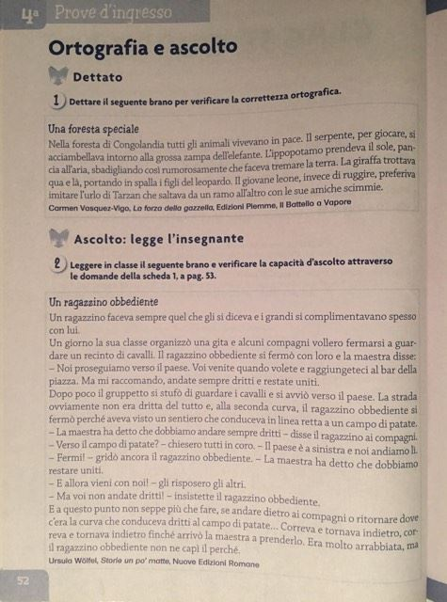
DOPO AVER ASCOLTATO IL BRANO SCEGLI CON UNA CROCETTA LA RISPOSTA CORRETTA

- I personaggi del racconto sono:  - Un ragazzino, i suoi compagni di scuola e le maestre  - Un ragazzino, i suoi compagni di scuola e la maestra  - Un gruppo di scolari, la maestra e i cavalli | 6. Alla seconda curva era giusto:  - Andare dritti imboccando il sentiero che portava al campo di patate  - Andare dritti seguendo la strada e non il sentiero  - Girare a sinistra come aveva detto la maestra
- Il ragazzino era un tipo:  - Molto ubbidiente  - Molto educato  - Piuttosto educato | 7. A un certo punto i compagni:  - Si arrabbiarono con il ragazzino  - Cominciarono a prendere in giro il ragazzino  - Tornarono in paese senza il ragazzino
- I cavalli erano:  - In una fattoria  - In un recinto  - liberi | 8. Rimasto solo il ragazzino:  - si mise a piangere  - correva e tornava indietro  - andò dritto verso il campo di patate come aveva detto la maestra
- La maestra disse al gruppetto di bambini che le avrebbe aspettati:  - a scuola  - un po’ più avanti  - in paese | 9. Quando il ragazzino vide la maestra:  - non capiva perché fosse arrabbiata  - capì che era stato sciocco  - le chiese scusa
- Prima di andarsene la maestra disse al gruppetto di bambini:
- “Mi raccomando, non litigate e andate sempre dritti”
- “Mi raccomando, andate sempre dritti e restate uniti”
- “Mi raccomando, raggiungetemi tra mezz’ora”

1.Analizza i seguenti nomi come nell’esempio:
papà: nome comune di pers., masch, sing.
poltrona: ____________________________________________________
libro: _______________________________________________________
bambina: ____________________________________________________
vaso: _______________________________________________________
fiori: _______________________________________________________
quadro: _____________________________________________________
stelle: ______________________________________________________
tavolo: ______________________________________________________
gatti: _______________________________________________________
fiori: ________________________________________________________

2. Inserisci, davanti a ciascun nome, un articolo determinativo e uno indeterminativo:
___/___ palla ___/___zaino ___/___pesce ___/___dono
___/___ ombra ___/___gnomo ___/___urlo ___/___amica

3.Trasforma al plurale i nomi dell’esercizio n.2 mettendo davanti il giusto articolo determinativo.
________________________________________________________________________________________________________________________________________________________________________________________________________________________________________________________________________________________________________________________________________________________________________________________________________________________________________________________________
4. Sottolinea in questo brano gli aggettivi qualificativi e cerchia i nomi a cui si riferiscono
Mi chiamo Alice. Ho una statura media e le gambe lunghe. Ho gli occhi verdi scuri ed espressivi; il mio viso è leggermente spruzzato di lentiggini; la bocca piccola e due dentoni sporgenti da Zanna bianca. Una cosa di cui forse mi vanto troppo sono i capelli, biondi, lunghissimi e lisci come l’olio.

5.Sottolinea i verbi contenuti nel brano nel brano e analizzali indicando la coniugazione, il tempo (presente, passato, futuro) e la persona.

Da piccolo, Poppi era un riccetto che aveva sempre fame e giocava con me. Ora è adulto e va sempre in giro a caccia di topi. Forse, quando sarà vecchio e stanco, rimarrà di più in casa e giocherà ancora con me.
________________________________________________________________________________________________________________________________________________________________________________________________________________________________________________________________________________________________________________________________________________________________________________________________________________________________________________________________________________________________________________________________________________________________________________________________________________________________________________________________________________________________________________________________

